Инструкция по
созданию/удалению/редактированию
пользователя

Содержание

1. Просмотр/поиск пользователей. 3
2. Добавление пользователя 3
3. Авторизация пользователя 5
4. Удаление пользователя 5
5. Редактирование пользователя 6

Для создания/удаления/просмотра пользователя необходимо в АИС «Сетевой город» выбрать раздел «Пользователи».
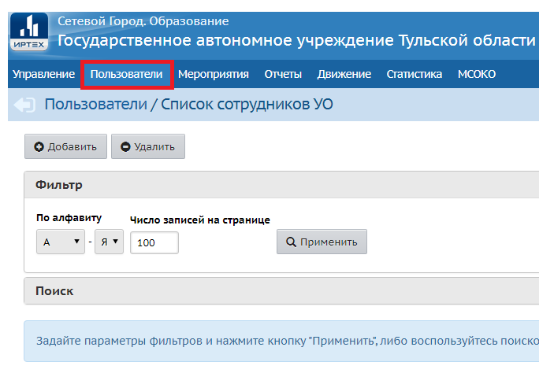
Рис. 1. Пользователи

1. Просмотр/поиск пользователей.
Для просмотра списка всех пользователей нажмите на кнопку «Применить».
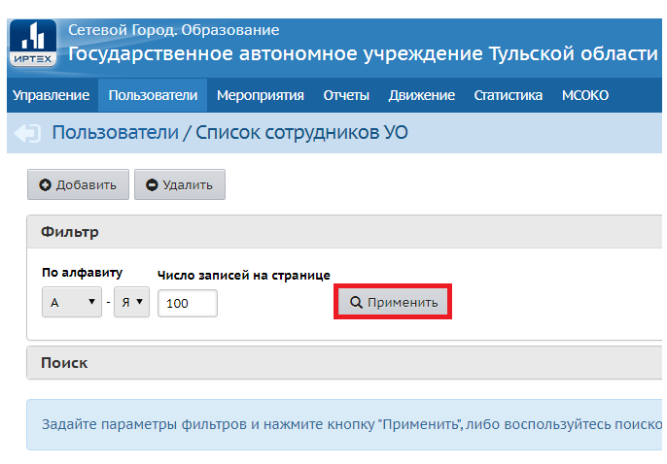
Рис. 2. Просмотр пользователей
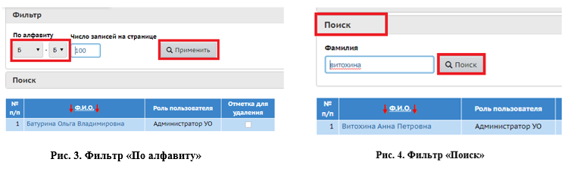
Для поиска определенного пользователя вы можете воспользоваться фильтром «По алфавиту» и выбрать букву, с которой начинается фамилия пользователя, или поиском по фамилии – кнопка «Поиск».

2. Добавление пользователя
Для добавления пользователя нажмите на кнопку «Добавить»
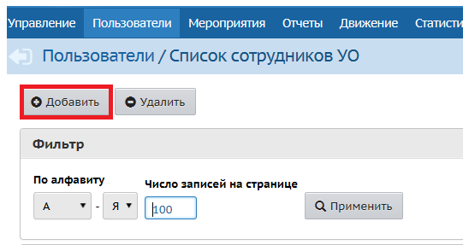
Рис. 5. Добавление пользователя
В окне «Сведения о новых пользователях» необходимо заполнить данные сотрудника:
- фамилию,
- имя,
- отчество
- имя пользователя – это логин для входа в систему,
- пароль и подтверждение пароля,
- адрес электронной почты
- должность.
«Галочка» в строке «Пользователь должен сменить пароль» означает, что при 1 входе сотрудника ему будет предложено создать новый пароль для авторизации в системе.
«Роль пользователя» – необходимо выбрать роль для сотрудника.
Для сохранения заполненной информации о пользователе необходимо нажать на кнопку «Сохранить»
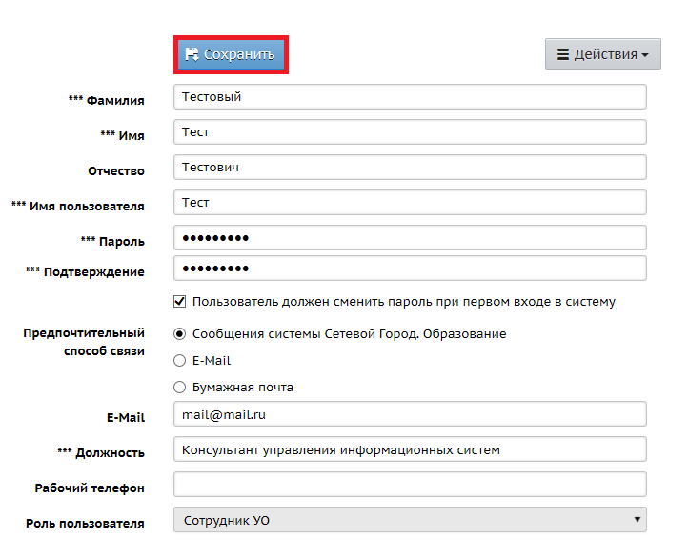
Рис. 6. Данные пользователя

3. Авторизация пользователя
Для входа в АИС «Сетевой город» пользователю необходимо будет ввести логин (имя пользователя) и пароль в окне авторизации.
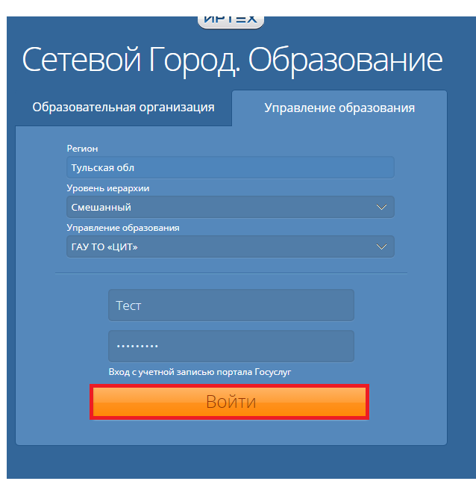
Рис. 7. Авторизация пользователя

4. Удаление пользователя
Для удаления пользователя (увольнение, прекращение работы в АИС «Сетевой город») необходимо проставить отметку для удаления напротив его ФИО и нажать на кнопку «Удалить».
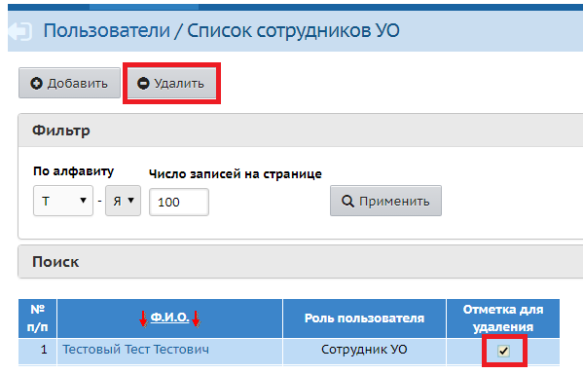
Рис. 8. Удаление пользователя

5. Редактирование пользователя
Для редактирования данных пользователя или изменения его логина/пароля необходимо нажать на его ФИО.
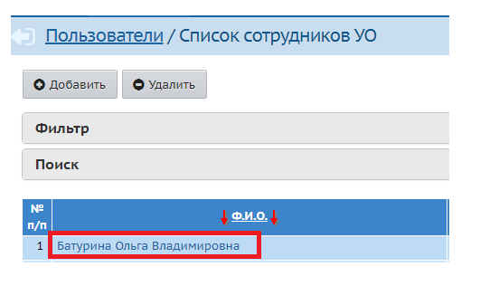
Рис. 9. Выбор пользователя
Вы можете отредактировать данные пользователя, изменить его логин/пароль.
Для сохранения изменений необходимо нажать на кнопку «Сохранить».
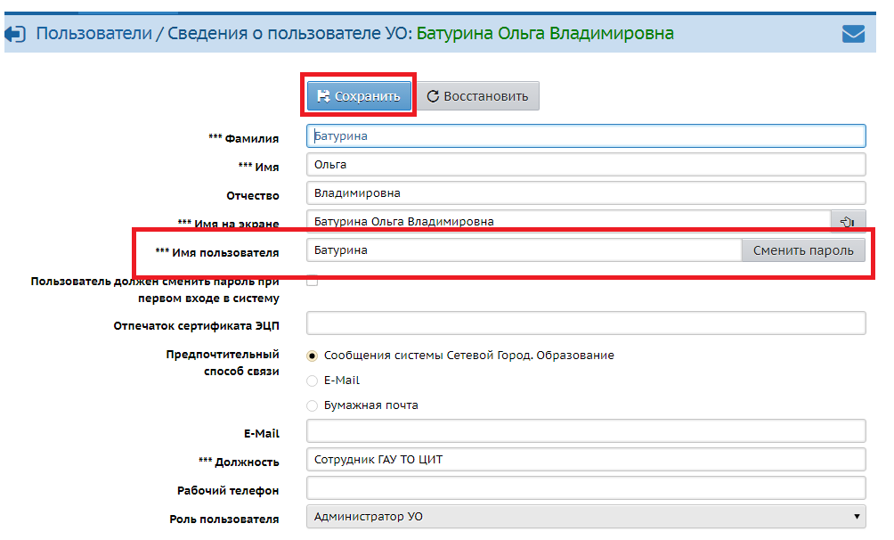
Рис. 10. Редактирование пользователя

